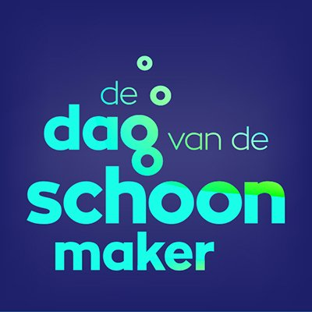
Persbericht

14 juni 2018

3e Dag van de Schoonmaker wordt swingend en verrassend

Met meer dan 100 schoonmaakbedrijven, -diensten, bedrijven en instellingen stevent de 3e Dag van de Schoonmaker, op vrijdag 15 juni aanstaande, op een succes af. “De reacties die we nu al krijgen, zijn hartverwarmend, en de initiatieven hoe men De Dag van de Schoonmaker viert, zijn zeer verrassend. Natuurlijk zijn we vol over de Dust Dance Challenge, maar zeker ook over de aanmeldingen van de niet-schoonmaakbedrijven, zoals een school, een zorginstelling en een zeer bekend elektronicabedrijf”, blikt het organisatieteam vooruit. Op de derde landelijke Dag van de Schoonmaker gaan ruim 100 bedrijven zo’n 95.000 schoonmakers een pluim of presentje geven. Een blijk van waardering voor de inzet van alle schoonmakers van Nederland. En terecht, want waar zouden we zonder hen zijn?

Op vrijdag 15 juni mag en kan niemand er omheen, dan is het De Dag van de Schoonmaker. Naast Secretaressedag en themadagen als Dag van de Bouw en Dag van de Verpleging is er sinds 2016 een dag speciaal voor alle schoonmakers van Nederland: De Dag van de Schoonmaker. Een themadag met landelijke allure, met waardering en respect voor 125.000 schoonmakers die zich dagelijks – van ’s ochtends vroeg tot ’s avonds laat – inzetten voor een schone en leefbare omgeving voor iedereen.

Samen swingen
Dit jaar is een nieuwe, swingende uitdaging bedacht: de Dust Dance Challenge. Denise Vrouenraets van Vebego Airport Services: “We dagen iedereen uit om in beweging te komen voor alle schoonmakers van Nederland samen met Hago de schoonmakers van Nederland door met ons de Dust Dance Challenge aan te gaan. Op YouTube hebben we de choreo gepost, die al meer dan 1500 keer gezien is. En hopelijk ook geoefend is. We dagen iedereen ook uit om hun versie van de dans te posten op Facebook.”

Bedankt, jij maakt het verschil!
Naast de ruim 100 schoonmaak- en glazenwasserijbedrijven pakken ook andere bedrijven binnen en buiten de branche hun kans om schoonmakers te bedanken voor hun inzet. “We roepen iedereen op om op de sociale media hun foto’s en verhalen te posten. Vermeld daarbij #ddvds2018 en we pakken de post graag van je over om weer een prachtige collage van alle mooie momenten van waardering op onze website te maken. We verheugen ons weer op een fantastische en vrolijke dag!”

Aanmelden? Het kan nog via info@schoonmaakjournaal.nl of ddvs@gmail.com.
Meer informatie? Kijk op de website ddvds.nl, Facebook-pagina facebook.com/dedagvandeschoonmaker of Twitter-account @ddvdsm

------------------------------------------- EINDE BERICHT -------------------------------------------

Noot voor de redactie, niet voor publicatie
Voor meer informatie kunt u contact opnemen met Denise Vrouenraets (Vebego Airport Services) 06 – 21 26 19 10 en Marlies Beekhuizen (HECTAS Facitilty Services) 06 – 12 70 22 58.

